# 项目搭建

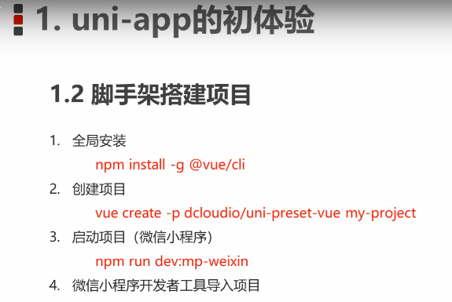

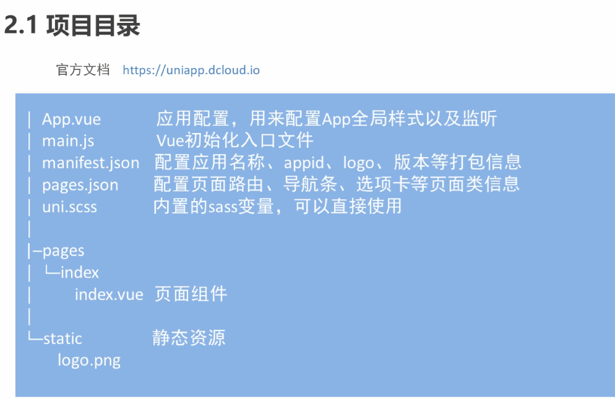

# 基本语法

## 和vue一样的有

标签用的小程序的标签，动态绑定数据，循环数据和vue一样，v-if，v-show，computed，@click，methods，组件注册和使用，组件传值（props，$emit）,插槽

## 事件传参

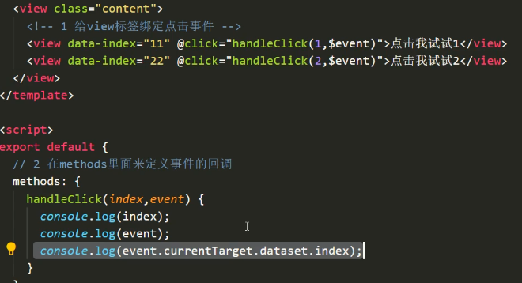

## 引入在线字体图标

在阿里巴巴上选好自己的图标后选择Font class格式下载，点击查看在线链接，[把下载的字体图标的iconfont.css里的@font-face内容替换成在线链接，在App.vue](mailto:把下载的字体图标的iconfont.css里的@font-face内容替换成在线链接，在App.vue)里引入

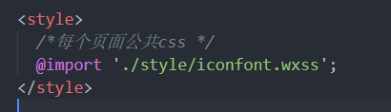

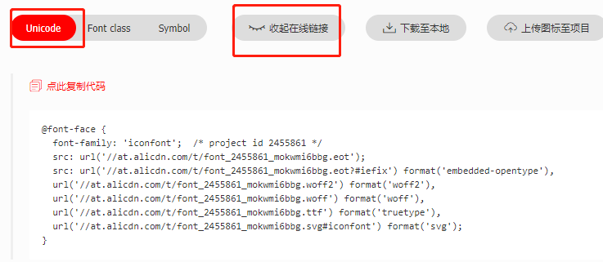

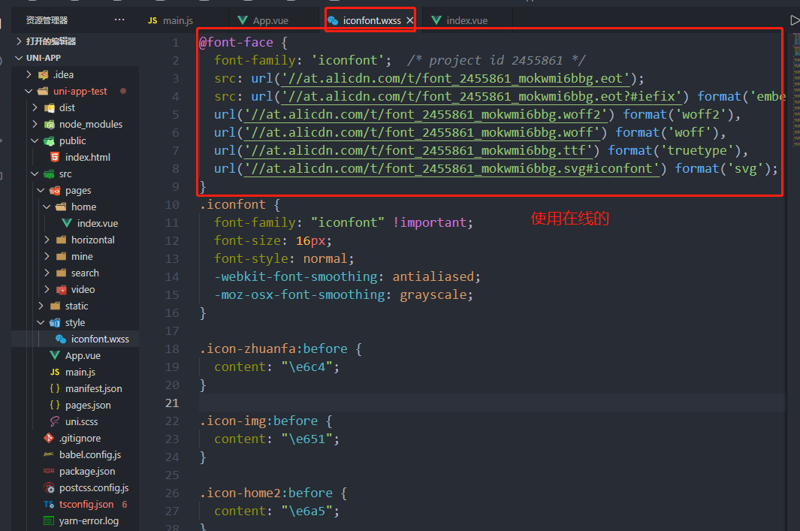

## uni-ui

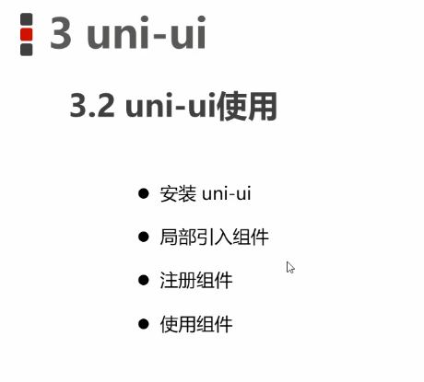

1. 安装：npm i @dcloudio/uni-ui –save npm i sass sass-loader –D (注意版本)



1. 引入

在pages.js里

"easycom": {  
 "autoscan": true,  
 "custom": {  
 "^uni-(.*)": "@dcloudio/uni-ui/lib/uni-$1/uni-$1.vue"  
 }  
}

1. 直接在页面使用
2. 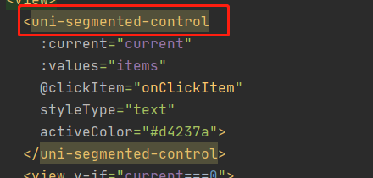

## uni-api

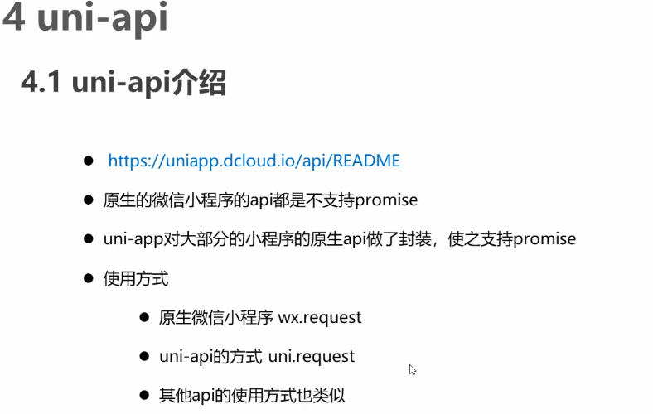

## request请求封装（和原生小程序一样）

<https://www.jianshu.com/p/a564242099df>

## swiper和image自适应

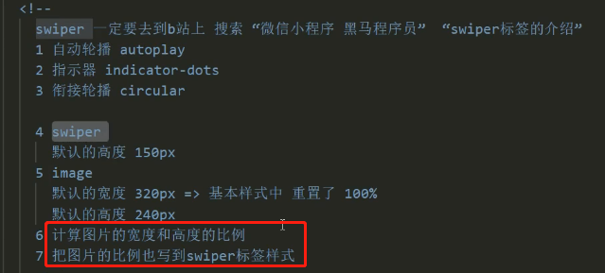

## text

如果后台返回的数据包含换行符，用text包一层

## 滚动加载下一页

某个区域滚动用scroll-view，整个屏幕滚动用onReachBottom

## 传参

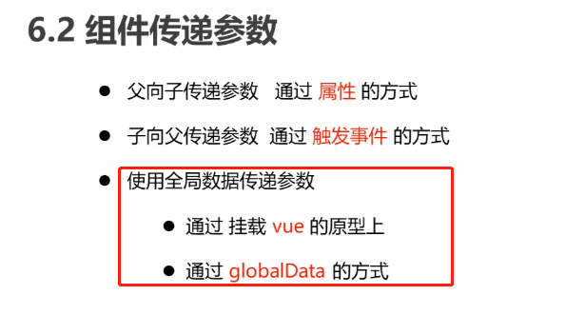

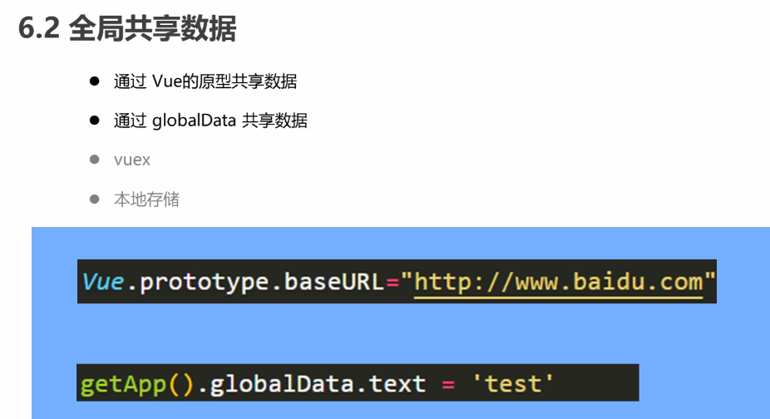

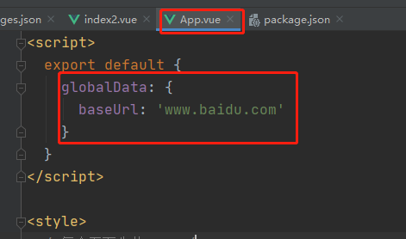

## 声明周期

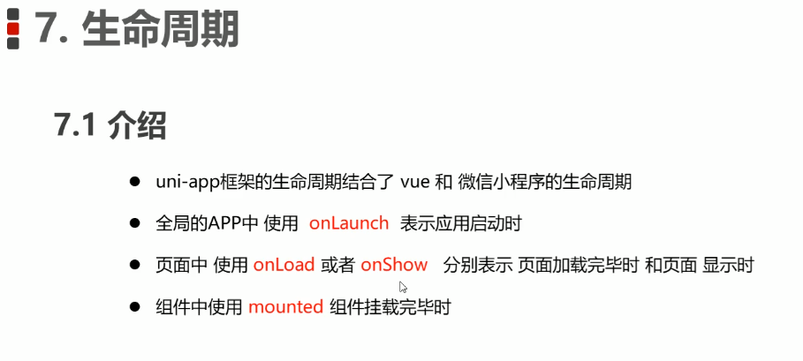

## 滑动事件

滑动左右的时候需要限制下上下的距离，如果很大表示上下滑动，不是左右滑动

https://www.bilibili.com/video/BV1Rj411f7iY?p=69&spm_id_from=pageDriver

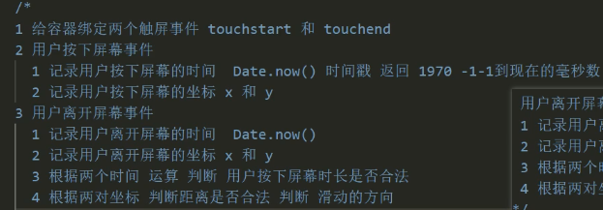

视频：<https://www.bilibili.com/video/BV1Rj411f7iY?p=66&spm_id_from=pageDriver>

## 视频

<!--objectFit="fill":视频拉伸-->  
<video :src="videoObj.video" objectFit="fill"></video>

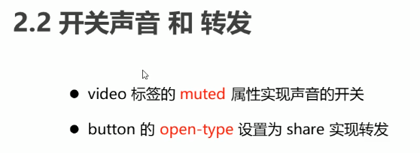

## 下载图片

